Муниципальное автономное общеобразовательное учреждение

«Лицей №22 «Надежда Сибири»
Город Новосибирск

Школа НТИ

Исследовательская работа: «Каратэ - вид искусства»

Автор работы:
Евтухов Сергей Андреевич
ученик 5 «В» класса
Руководитель:
Усова Людмила Александровна
Консультант, классный руководитель:
Азарова Татьяна Владимировна

Новосибирск, 2023
Содержание
Введение 3
Глава 1. История, виды и характеристика каратэ 5
  - История появления и развития каратэ 5
  - Виды и правила каратэ 7
  - Развитие каратэ в Новосибирске и в Сибири 10
  - Федерации каратэ 12
Глава 2. Практическая работа, влияние каратэ на здоровье и общество 14
  - Выбор и обоснование темы работы 14
  - Влияние каратэ на здоровье и общество 15
  - Философия каратэ 20
Заключение 22
Использованные источники и литература 24

Введение

Во все времена было престижно и полезно вести здоровый образ жизни. На данный момент в мире есть очень много разных видов спорта, достаточно выбрать тот, который подходит по душе и по нагрузке.
В своей работе я расскажу о каратэ, о его истории и особенностях.
Вы, спросите, почему именно каратэ?
Во-первых, каратэ - это спорт, который поддерживает здоровье тела и духа.
Во-вторых, есть сразу две системы оценивания - это пояс и разряд.
Разряд можно получить на соревнованиях, а пояс на специальной сдаче по ката - движения из каратэ.
Занятия любым стилем каратэ развивают силу, ловкость, координацию и укрепляют здоровье. При этом, каратэ укрепляет не только силу, но и дух.
Положительное влияние каратэ на физические и психические показатели позволяет рассматривать его не просто как вид спорта или боевых единоборств, но и как систему воспитания и развития гармоничной личности.
Актуальность моего проекта заключается в том, что каратэ - это довольно популярный вид спорта не только среди детей, но и взрослых и, возможно, познакомившись с моей работой, читатель захочет попробовать этот вид спорта на себе.
Каратисты приучаются к пунктуальности и обязательности, а главное - к трудолюбию. Лениться не позволит ни один тренер. Каратэ также прививает культурные ценности и нормы морали.
Самое лёгкое - это сделать первый шаг к изучению каратэ, но последующие шаги трудны. Чтобы освоить искусство каратэ необходимо посвятить много времени тренировкам и теории.
Цель моего проекта состоит в том, чтобы познакомить и заинтересовать моих сверстников с глубоким миром каратэ.

Методы исследования:
- Изучение, поиск, отбор информации;
- Анкетирование;
- Мониторинг моего физического развития.
Задачи проекта:
- Познакомиться с историей появления и развития каратэ;
- Рассказать про виды и правила в каратэ;
- Рассмотреть философию каратэ.
Объект исследования: вид спорта каратэ.
Гипотезы:
- Занятия по каратэ - средство самообороны;
- Каратэ - это увлечение, дань моде;
- Занятия по каратэ - это оздоровительная система, нужная для сохранения и укрепления здоровья.

Глава 1. История, виды и характеристика каратэ
  - История появления и развития каратэ

«Каратэ - это не только спорт, каратэ защищает человека от болезней тела и от слабости духа» цитата Гитина Фунакоси, одного из основателей современного каратэ.
В Японии термин «Каратэ» пишется иероглифами, буквально означающими «пустой» («кара») и «рука» («тэ») - японское боевое искусство, система защиты и нападения.
По одной легенде создателем каратэ считается Бодхидхарма, который жил 520 лет до нашей эры в монастыре Шаолинь.
Он обучал своих учеников физической тренировке для развития физической силы и выносливости. Эти методы физических тренировок в дальнейшем совершенствовались и стали известны как искусство борьбы Шао-линя.
Впоследствии это боевое искусство вывезли в Японию, на остров Окинава, где оно смешалось с местными приемами борьбы жителей островов.
Окинава когда-то была центром независимого королевства Рюкю, имевшего тесные торговые связи с Китаем и Японией.
В 17 веке королевство Рюкю было завоёвано самураями княжества Сацума и стало его вассалом, но жители Окинавы вели постоянную партизанскую борьбу против японских захватчиков и ради этой борьбы создали искусство карате.
У островитян не было доспехов самураев, но у них был сильный дух. Они развили в себе искусство борьбы до того, что голыми руками и одним ударом могли пробить броню и победить противника в схватке.
В 19 веке, во время административных реформ в Японии, остров Окинава стал свободным, с него сняли статус вассала, и он стал самостоятельной частью Японской империи.
Во время набора в армию врачи обратили внимание на то, что ряд призывников с Окинавы отличался хорошей физической развитостью; было установлено, что они занимались местным боевым искусством «тотэ».
Это послужило аргументом для включения «тотэ» в программу преподавания в младших классах окинавских школ в качестве физкультуры и привело к его широкому распространению.
К началу 20 века каратэ уже входило в обязательную программу подготовки личного состава японской армии.
Далее Гитин Фунакоси с единомышленниками начал продвигать каратэ сначала на Окинаве, потом по всей территории Японии и впоследствии открыл первый публичный клуб каратэ в токийском университете.
Каратэ начал развиваться в нашей стране в начале 1970-х годов. Пионером этой школы в СССР стал Александр Иванович Танюшкин. В настоящее время каратэ в России представлено широким спектром стилей и федераций, которые активно сотрудничают с международными организациями каратэ.
В свою очередь, Федерация карате России была создана в 2003 году.
Звёзды каратэ, мастера спорта, чемпионы России:
- Александр Щербань (28 лет);
- Илья Грановесов (27 лет);
- Юрик Оганесян (19 лет).
Все они являются членами сборной России по каратэ.
В 2010 году в России был основан клуб «Futagawa», который объединил людей, увлечённых японскими единоборствами: каратедо, кобудо, айкидо, кендо.
Данный клуб является тренировочной базой официального представительства Японской Федерации каратэдо России.
Чемпионами клуба являются:
- Груздев Алексей (Мастер Спорта РФ);
- Марактанов Андрей (Призер чемпионатов России);
- Мущин Дмитрий (Многократный победитель чемпионатов России);
- Карапетян Артем (Победитель первенства каратэ WKF);
- Ремизова Татьяна (бронзовая призерка Чемпиоаната Европы WKC в программе ката в 2005 году);
- Румянцев Владимир (Член сборной команды России с 2002 года по 2005 год);
- Бишляков Артем (Чемпион России по кумитэ 2003 года);
- Чертов Антон (3 место по кумите на Чемпионате России по сурдоолимпийскому каратэ);
- Кузнецов Максим (3 место в кумите на Чемпионате России по сурдоолимпийскому каратэ);
- Алиев Канан (Чемпион Европы по каратэдо хаясиха в кумите, 2008 год).

1.2. Виды и правила каратэ

В настоящее время известно несколько десятков различных стилей каратэ, но основными признано считать:
- Годзо-рю (основатель Гоген Ямагути);
- Кеокусинкай (основатель Масутацу Ояма);
- Ситорю (основатель Кэнва Мабуни);
- Сётокан (онователь Гитин Фунакоши);
- Вадо-рю (основатель Хиронорим Оцука).
Хочу отметить, что наличие многих стилей и отсутствие единых правил соревнований мешает каратэ стать олимпийским видом спорта, но с 2020 года он все же признан Олимпийским видом спорта.
Несмотря на многообразие стилей и школ, между ними гораздо больше общего, чем отличий. Стоит отметить, что многочисленность школ служит гарантией развития и сохранения традиций этого вида боевых искусств.
Подготовка каратистов. Тремя основными составляющими в подготовке каратистов являются кихон, ката и кумитэ.
Кихон - отработка базовых приемов каратэ методом многократных повторений.
Ката - комплексы сложно координированных движений, имитирующих приемы каратэ. Движения в ката выполняются одно за другим в строго определенной последовательности. Каждый стиль карате имеет свои наборы ката. Кроме того, ката с одинаковыми названиями в разных стилях могут значительно различаться. Ката часто называют боем с тенью.
Кумитэ - работа с партнером, спарринг. Во время него отрабатываются навыки ведения реального поединка.
В тренировочном процессе каратиста занимают особое значение гимнастические упражнения, направленные на развитие мышц и сухожилий.
Пол в помещение для занятий каратэ должен быть деревянным. Учащиеся тренируются без обуви.
Классический костюм каратиста представляет собой просторные, изготовленные обычно из белого полотна куртку и штаны (кимоно), а также длинный пояс.
Цвет пояса определяет уровень подготовки каратиста.
Новички носят белые пояса. Цветные пояса являются последовательными шагами («кю») к черному поясу.
В свою очередь черные пояса также подразделяются на различные степени («даны») в зависимости от уровня мастерства каратиста.
Обычно количество «кю» и «данов» равно десяти, однако в разных стилях и школах их число может отличаться. Номер «кю» уменьшается с ростом мастерства, номер «дана» - возрастает.
Часто цвет пояса плавно темнеет от 10 «кю» до 1 «дана». Однако в некоторых стилях в цвет пояса заложен особый смысл, и светлый пояс может быть старше более тёмного. Например, жёлтый пояс старше синего. Как правило, смысловая нагрузка на цвета поясов в Кеокусинкай следующая:
- Белый цвет - обозначает чистоту, неопытность, символизирует стремление учиться и познавать новое (новичок);
- Оранжевый пояс - цвет солнца при восходе (10 и 9 «кю»);
- Синий пояс - цвет неба при восходе солнца (8 и 7 «кю»);
- Жёлтый пояс - взошедшее Солнце, уровень утверждения, (6 и 5 «кю»);
- Зелёный пояс - распускающийся цвет, уровень зрелости (4 и 3 «кю»);
- Коричневый пояс - зрелость, практический, творческий 2 и 1 «кю»);
- Чёрный - полнота, мудрость («даны»).
Но, хочу напомнить, что в некоторых видах каратэ своя система поясов:
- Белый - 9 «кю»;
- Жёлтый - 8 «кю»;
- Оранжевый - 7 «кю»;
- Зелёный - 6 «кю»;
- Светло-синий - 5 «кю»;
- Синий - 4 «кю»;
- Светло-коричневый - 3 «кю»;
- Коричневый - 2 «кю»;
- Темно-коричневый - 1 «кю»;
- Чёрный - 1 «дан» - 10 «дан,» как правило, 10 «дан» присваивается за огромные заслуги в развитии и вклад в жизнь каратэ. Единицы людей достигают этой почётной, высокой степени.
Соревнования по каратэ проходят в двух независимых зачетах: по ката и по кумитэ.
В соревнованиях по ката спортсмен выполняет тот или иной ката, а судьи выносят оценки за качество исполнения.
Соревнования по кумитэ - это спортивные поединки, которые проводятся согласно определенным правилам, которые определяет та организация, в рамках которой проходит данный турнир.
Но все же, хочу обозначить правила школы, в которой тренируюсь сам. В каратэ до 18 лет запрещены контактные удары в голову, за каждый удар дают балы - за удар рукой в голову без касания +1 или с касанием в живот тоже +1, за удар ногой в живот (в жилете) +2 балла или удар ногой по спине +2 балла, удар в голову ногой без касания +3 балла.
Мужчины и женщины соревнуются раздельно как в ката, так и в кумитэ.

1.3. Развитие каратэ в Новосибирске и в Сибири

Вначале стиль каратэ «Кёкусинкай» прижился именно в Новосибирске, а уже потом распространился по всей Сибири.
Новосибирск - так называемая столица Сибири - по количеству жителей является третьим городом в России.
Географически он находится ближе к Востоку, чем, скажем, Москва, поэтому неудивительно, что в настоящее время Новосибирск является центром всех единоборств России.
В настоящее время в городе насчитывается более 25 видов единоборств и полтора десятка направлений восточных единоборств. Все они по степени ведения поединка делятся на бесконтактные, с ограничением контакта и без ограничения контакта, а также соревновательные (спортивного направления), профессиональные и традиционные. Все виды объединены в федерации, ассоциации, общественные организации, частные клубы и имеют разные цели развития.
Стоит отметить, что в нашем городе с 2004 года проводится турнир по каратэ «Кубок А. И.Покрышкина». Организаторами турнира изначально выступили: Администрация Новосибирской области, Управление физической культуры и спорта Новосибирской области, благотворительный фонд «Мемориальный комплекс А.И. Покрышкина» и спортивный клуб «Динамэкс», при поддержке Новосибирской областной федерации каратэ и Федерации каратэ России.
Турнир посвящен памяти нашего земляка, трижды героя СССР, маршала авиации, Александра Ивановича Покрышкина.
В течение трех лет турнир вырос из региональных соревнований до уровня всероссийских соревнований.
С 2008 года турнир включен в Единый календарь спортивных мероприятий Министерства спорта, туризма и молодежной политики Российской Федерации.
Это означает, что победители «Кубка А. И. Покрышкина» получают звание «Мастера спорта России по каратэ».
В нашем городе не один чемпион по каратэ. На чемпионате России из Новосибирска выступали следующие мастера спорта:
- Александр Щербань (28 лет);
- Илья Грановесов (27 лет);
- Юрик Оганесян (19 лет)

  - Федерации каратэ
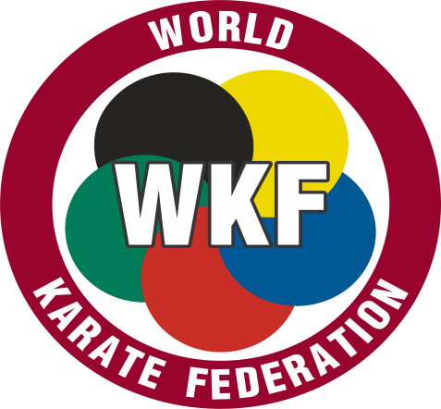
Международная федерация каратэ (World Karate Federation).
На сегодняшний день это крупнейшая в мире организация, включающая в себя континентальные и национальные федерации каратэ, которая была основана в 1993 году.

Международная федерация всестилевого каратэ (IASKF) была создана в 2014 году.
На текущий момент её президент - Габбасов Рамиль Габдрауфович.

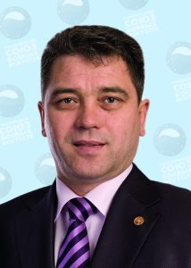
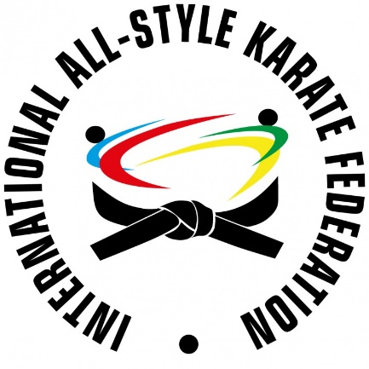

Всероссийская федерация каратэ, как уже было упомянуто выше, была основана в 2003 году.

Президентом федерации каратэ России сейчас является Цой Сергей Петрович.

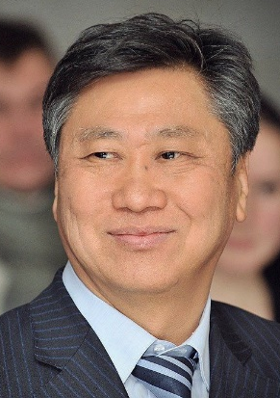
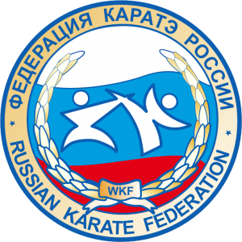

Президент Новосибирской федерация каратэ Пак Вениамин Александрович.

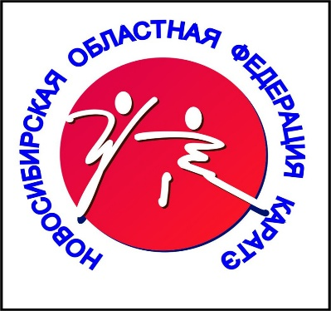

Глава 2. Практическая работа, влияние каратэ на здоровье и общество
2.1. Выбор и обоснование темы работы

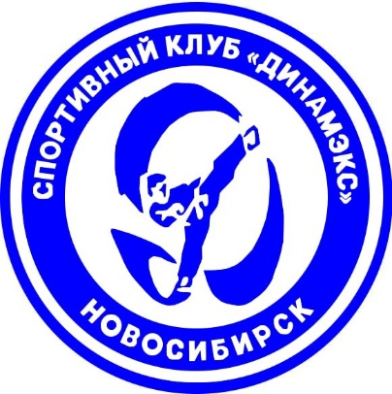
Третий год я занимаюсь каратэ в клуб «Динамэкс» - это ведущий клуб города, который порекомендовал мне мой лучший друг.
Изначально мне захотелось заниматься карате из-за желания научиться чему-то новому, повысить свою физическую форму, получить навыки в борьбе и мне просто нравился этот вид боевого искусства.
Родители поддержали мою идею и записали меня в секцию каратэ. Занятия каратэ способствует комплексному физическому и духовному воспитанию человека, гармоничному развитию личности.
На данный момент мы готовимся к соревнованиям по «кумите», которые пройдут в мае.
Мой тренер Евгений Михайлович пришел в этот клуб ещё сам ребенком, он усердно учился, полюбил каратэ и впоследствии стал нашим наставником.
По мимо физических упражнениях он учит нас выносливости, сдержанности, силе воле, спортивному духу, пунктуальности, умению думать наперёд и учиться рассчитывать свои силы.
Спустя время я для себя понял, что каратэ - это очень полезный и положительный опыт для меня.
Каратэ укрепляет моё тело, повышает координацию, баланс и выносливость.
Занятия каратэ помогают мне стать более уверенным в себе и улучшают мои навыки в общении и взаимодействии с другими детьми.
Каратэ учит меня контролировать свои эмоции.
Я учусь защищать себя и других, если потребуется.

2.2. Влияние каратэ на моих сверстников

Каратэ почему - то ассоциируется как опасный для здоровья вид спорта, в котором противники колотят друг друга руками и ногами? Несмотря на то, что современное каратэ способствует укреплению здоровья и продлению жизни.
Чтобы это выяснить я решил провести опрос среди обучающихся пятых классов нашего лицея.
В нем участвовали 63 человека, результаты я отобразил в виде диаграмм:
- Знакомы ли вы с таким видом спорта как каратэ?

- Считаете ли вы что каратэ опасный вид боевого искусства?

- Хотели бы вы заниматься каратэ?

- Как вы думаете каратэ - это:

5. В свободное время Вы предпочитаете:

По итогам опроса получил следующие результаты:
На вопрос «Знакомы ли вы с таким видом боевого искусства как каратэ?» из опрошенных 63 человека положительно ответили 58 человек, нет - 1 человек, не уверенных в ответе - 4 человека.
На вопрос «Считаете ли вы что каратэ опасный вид боевого искусства?» положительно ответили 19 человек, нет - 32 человека, затрудняющихся ответить - 12.
На вопрос «Хотели бы вы заниматься каратэ?» ответили положительно 28 человек, нет - 11 человек, затруднились в своём ответе - 24.
На вопрос «Как вы думаете каратэ - это…» ответы были следующими:
- Стиль жизни - 9 человек;
- Средство самозащиты - 18 человек;
- Оздоровительная система - 14 человек;
- Увлечение - 22 человека.
На вопрос «В свободное время Вы предпочитаете» ответы были даны такие:
- Смотреть телевизор, играть в гаджеты - 21 человек;
- Гулять с друзьями - 26 человек;
- Посещать спортивные мероприятия - 16 человек.
Несмотря на то, что гаджеты преобладают в нашем мире, опрашиваемые все же больше предпочитают проводить время на улице, в приятной компании друзей.
Вместе с учителем физической культуры в данной проектной работе мы попытались выяснить какое место занимает каратэ в жизни нашего лицея.
Были заданы вопросы, на которые нужно было ответить:
- Какой вид спорта вам нравится больше всего?
- Какой вид единоборства вам больше нравится?

- Для чего вы занимаетесь или хотели бы заниматься каратэ?

Из ответов 63 человек мы видим, что вид спорта каратэ довольно популярен среди опрошенных, он стоит на втором месте после футбола.
По итогу мы видим, что футбол выбрало 16 человек, каратэ - 13, баскетбол - 11, легкая атлетика - 5 и 18 человек предпочитают другой вид спорта.
На вопрос «Какой вид единоборства вам больше нравится?» мы видим следующий порядок предпочтений между опрашиваемыми:
- Каратэ;
- Бокс;
- Дзюдо;
- Другой вид.
На вопрос «Для чего вы занимаетесь или хотели бы заниматься каратэ?» опрашиваемые ответили, что в первую очередь это «тренировка выносливости» - 23 ответа, и развитие общих физических способностей.
Не уступает в баллах «самооборона» - 14 ответов, и «интерес» - 16 ответов, из чего мы понимаем, что каратэ - это не только про физическую подготовку, но и про самозащиту. А значит совокупность этих двух моментов вызывает интерес у опрошенных.
И не забываем об «идеологии» каратэ, она привлекла внимание у 10 опрошенных.
Из результатов опроса можно сделать вывод, что каратэ известный вид спорта, занимаясь которым человек приведёт своё тело в хорошую спортивную форму и обучится элементам самообороны.
Каратэ может положительно влиять на здоровье, если правильно практиковать его. Оно укрепляет тело, повышает физическую выносливость, помогает улучшить координацию и гибкость.
Каратэ также может улучшать психологическое здоровье, повышать уверенность в себе и снижать стресс. Однако, необходимо помнить, что каратэ также может быть травмоопасным для неопытных или неправильно подготовленных практикующих.
Хочу добавить, что в целом физическая подготовка необходима для улучшения здоровья, повышения физической выносливости и поддержания хорошей формы.
Она также может помочь уменьшить риск различных заболеваний.
В дополнение к этому, физическая активность может улучшать настроение, усиливать концентрацию и улучшать качество сна.
В общем, физическая подготовка является важным компонентом здорового образа жизни.

Мониторинг моего физического развития «Лицей №22 «Надежда Сибири»

Класс | Челночный бег 3*10 м (сек.) | Прыжки в длину (с места) см | Подтягивание  (количество раз) | Прыжки через скакалку (30 сек.) | Общий уровень
3 «В» | 9.5-5 | 140-5 | 0-2 | 10-3 | Средний  15 баллов
4 «В» | 8.3-5 | 173-5 | 1-3 | 40-5 | Высокий  18 баллов
5 «В» | 7.9-5 | 197-5 | 3-5 | 55-5 | Высокий  20 баллов

В нашем лицее мы активно занимаемся на уроках физической культуры развитием своих физических способностей, два раза в год мы сдаем тесты по физической подготовке.
Благодаря этим занятиям в лицее и посещения секции каратэ моя физическая подготовка улучшается из года в год.

  - Философия каратэ

Духовная составляющая это основа каратэ, на которую выстраивается теория и практика боевого искусства.
Принцип гармонии, который лежит у истоков идеологии, не разрешает использовать силу как механизм, причиняющий вред.
В традициях единоборств везде почитался кодекс чести, нарушение которого расценивалось как позор.
Тем не менее применение навыков с целью защиты в большинстве школ считается первостепенной задачей. Почти везде учащиеся дают клятву применять наработанные умения лишь в целях самообороны и охраны других.
Физическая подготовка - один из факторов мощи каратэ. Однако не менее значимым условием является психологическая целостность и душевное состояние.
Сила духа, стойкость и верность выделяются во всех восточных боевых искусствах.
Укрепляя тело, каратэ воздействует на сознание. Овладевая этими навыками, каратист приобретает умиротворение, начинает разумно и целостно размышлять, анализировать окружающее и делается менее враждебным.
Философия неразделима с боевыми умениями. Без владения её основами, и без использования их на практике искусство теряет мощь, превращаясь в обыденные технические приёмы.
Каратэ без философии - это как пустой стакан, в котором нет содержимого.

Заключение

Подводя итог своей работы, хочу отметить, что положительное влияние занятий каратэ на здоровье доказано исследованиями. Практически каждый человек может заниматься с раннего детства и до старости.
Результатом моего исследования является выполнение поставленной цели, а именно я сам много узнал об истории каратэ, об выдающихся каратистов мира, России, Новосибирска. Считаю, что поставленной цели я добился, и результат моего исследования будет полезен и интересен для моих сверстников. После моего выступления на классном часе о пользе каратэ, мои одноклассники поняли, что можно добиться результатов в спорте, стоит только захотеть. Самое главное - идти к своей мечте. Это может сделать каждый, надо только тренироваться, верить в свои силы и тренеру, с которым ты занимаешься.
Мне очень нравится заниматься каратэ, с каждыми моими тренировочными занятиями я узнаю много нового и интересного. Конечно, не всегда всё получается, но я руки не опускаю и даю себе установку, что завтра будет лучше.
Я благодарен своему лучшему другу, что он мне рекомендовал заняться каратэ, и я захотел попробовать заняться именно этим видом спорта. Мой путь в каратэ начался 3 года назад. До этого я попробовал несколько видов спорта, но в итоге остановился на нём, и об этом я до сих пор не жалею.
В первую очередь каратэ формирует такие качестве - как сила воли, целеустремленность, смелость и уверенность в себе. При всем этом тренировки заметно увеличивают физическую силу, гибкость и выносливость.
Занятия каратэ прививает нормы поведения в обществе, мастерству грамотно держать себя при различных обстоятельствах и придерживаться моральных стандартов, учит почитать старших и наставников.
Я не собираюсь останавливаться на достигнутом, а буду расти в этом направлении и дальше.
Ояма Масутацу говорил: «Нет предела совершенству!» и занимался каратэ до самой смерти, оставаясь настоящим мастером до глубокой старости. Он, безусловно, пример для подражания потомкам.
Что мешает каждому человеку заниматься спортом? На мой взгляд - обычная леность.
Я не отношусь к категории профессиональных спортсменов.
Я - обычный человек планеты Земля, но в моей жизни, с малых лет, спорт играет огромную роль, являясь не просто каким-то мимолетным увлечением, а именно образом жизни и полезным времяпровождением.
Работая над темой, я изучил литературу и тем самым расширил свои знания об истории каратэ и выдающихся мастерах. У меня укрепилась уверенность в дальнейших занятиях по кружку каратэ.
Проведенные мною исследования имеют практическую пользу для
одноклассников. Несколько обучающихся заинтересовались этим восточным
единоборством и возможно начнут посещать секцию каратэ.

Использованные источники и литература:

1. Интернет ресурс: http://rusbiathlon.ru/
2. Интернет ресурс: http://zdorovosport.ru/rol_sporta.html
3. Интернет ресурс: https://iko-moscow.ru/
4. Интернет ресурс: https://ru.wikipedia.org/wiki/Каратэ#История
5. Интернет ресурс: http://www.medlinks.ru/article.php?sid=2527
6. Интернет ресурс: http://www.xo-xa.ru/doc/sport.htm
7. Интернет ресурс: https://vk.com/openpokryshkinkaratecup
8. Интернет ресурс: http://futagawa.ru/
9. Интернет ресурс: http://www.e-reading.by/bookreader.php/98863/Travnikov_-_Karate_dlya_nachinayushchih.html
10. «Каратэ-до: мой способ жизни» Гитин Фунакоси

